APACHE II

MAPEADO DE URL: OPCIONES DE DIRECTORIOS

1.- Opciones de directorio
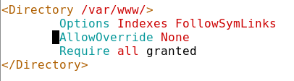

Directiva: Options
Algunas de las opciones que podemos indicar son las siguientes:
- All: Todas las opciones excepto MultiViews.
- FollowSymLinks: Se pueden seguir los enlaces simbólicos.
Si esta opción está activada, podemos a través de enlaces simbólicos, archivos que estén fuera del directorio Document Root.
- Indexes: Cuando accedemos al directorio y no se encuentra un fichero por defecto (indicado en la directiva DirectoryIndex del módulo mod_dir), por ejemplo el index.html, se muestra la lista de ficheros (esto lo realiza el módulo mod_autoindex).
- MultiViews: Permite la negociación de contenido, mediante el módulo mod_negotiation. Por ejemplo: Ofrecer una página en un determinado idioma.
- SymLinksIfOwnerMatch: Se pueden seguir enlaces simbólicos, sólo cuando el fichero destino es del mismo propietario que el enlace simbólico.
- ExecCGI: Permite ejecutar script CGI (interfaz) usando el módulo mod_cgi.
Podemos activar o desactivar una opción en referencia con la configuración de un directorio padre mediante el signo + o -.

1.- Interpretar las Options del directorio /var/www

2.- Localizar los ficheros asociados a Indexes.

Prueba: Modificar Sitio virtual: www.pagina1.org
- Comprobar desde el navegador que funciona www.pagina1.org
- Cambiamos el nombre del index.html por index.txt
- Recargamos la página. ¿Qué ha ocurrido?

- Nos creamos un fichero: ejemplo1.txt
- Recargamos la página
¿Es una buena opción, mostrar todos los archivos de la página web?

3.- Desactiva Indexes del sitio virtual: www.pagina1.org
1.- Accedemos a la configuración del sitio virtual: pagina1.org

2.- Reiniciamos
# systemctl reload apache2.service

3.- Comprobamos
Desde el navegador

4.- Seguimiento de los enlaces simbólicos

1.- FollowSymLinks
Viene activado el seguimiento de los enlaces.

2.- Creamos un enlace dentro /var/www/pagina1 al fichero /etc/hosts

3.- Accedemos al fichero desde el navegador.
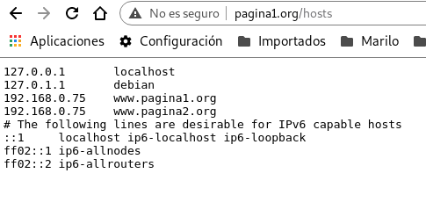
Estamos accediendo a un fichero que se encuentra fuera del sitio virtual, por tener activados los enlaces.

5.- Desactivar el seguimiento de los enlaces simbólicos

- 1.-Desactivamos el seguimiento de los enlaces simbólicos.
- 2.- Reiniciamos el servidor
  - # systemctl reload apache2.service
MAPEADO DE URL: ALIAS

1.- Preparación del entorno.

1.- Tenemos nuestra pagina1

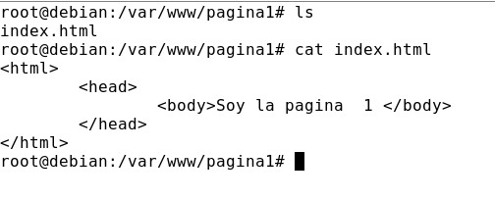
2.- Sitio virtual configurado.

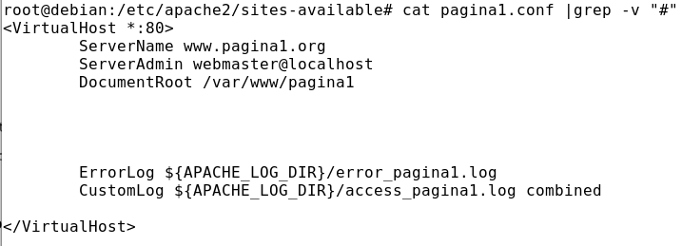

3.- DNS en cliente

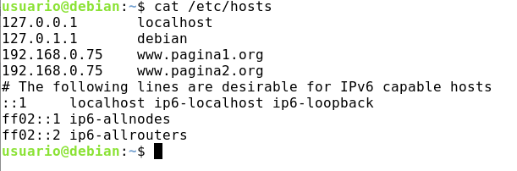

4.- Comprobación desde el navegador

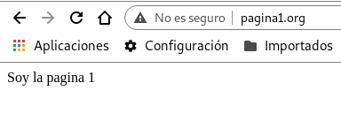

Directiva ALIAS

Las directiva Alias nos permite que el servidor sirva ficheros desde cualquier ubicación del sistema de archivo aunque este fuera del directorio indicado en el DocumentRoot.
Por ejemplo, si pongo este alias en el fichero de configuración de pagina1:
Alias "/image" "/ftp/pub/image"

Puedo acceder, por ejemplo, a una imagen con la URL www.pagina1.org/image/logo.jpg.
No basta con poner la directiva Alias, además es necesario dar permiso de acceso al directorio, por lo tanto tendremos que poner:
Alias "/image" "/ftp/pub/image"
<Directory "/ftp/pub/image">
Require all granted
</Directory>

Trabajando con alias.

- 1.- Creamos un directorio datos con la cuenta de usuario y guardamos una imagen.
- 2.- Configuramos el sitio virtual
  - Reiniciamos el servidor: systemctl restart apache2.service
- 3.- Comprobaciones
  - Desde el navegador: Podemos acceder a un recurso que no está dentro de nuestro DocumentRoot.
MAPEADO DE URL: ALIAS

1.- Preparación del entorno.

1.- Tenemos nuestra pagina1

2.- Sitio virtual configurado.

3.- DNS en cliente

4.- Comprobación desde el navegador

2.- Concepto de Redireccionamiento

Imaginemos que el cliente pide un recurso que ha cambiado de sitio. Gracias a la directiva redirect, podemos decirle al cliente donde se encuentra la nueva ubicación.
Podemos crear redirecciones de dos tipos:
- Permanentes: se da cuando el recurso sobre el que se hace la petición ha sido ‘movido permanentemente‘ hacia una dirección distinta, es decir, hacia otra URL.
Devuelven el estado: 301
Los buscadores indexan las redirecciones permanentes.
Ejemplo: Cuando cambiamos de dominio y lo redireccionamos a otro dominio.
- Temporales: se da cuando el recurso sobre el que se hace la petición ha sido “encontrado” pero reside temporalmente en una dirección distinta, es decir, en otra URL.
Devuelven el estado: 302
Ejemplos de redirecciones temporales
Redirect "/service" "http://www.pagina.com/service"
Redirect "/one" "/two"

Como vemos podemos hacer redirecciones a URL de otro servidor o del mismo servidor.

Ejemplos de redirecciones permanentes

Redirect permanent "/one" "http://www.pagina2.com/two"
Redirect 301 "/otro" "/otra"

3.- Ejemplo de Redireccionamiento

Pagina1.conf

Reiniciamos: Systemctl restart apache2

Comprobamos: Navegador: pagina1.org/web

Si quisiéramos hacerla permanente, bastaría con poner delante permanent
Mapeado de URL: Páginas de errores

1.- Preparación del entorno.

1.- Tenemos nuestra pagina1
2.- Sitio virtual configurado.

3.- DNS en cliente

4.- Comprobación desde el navegador

2.- Páginas de errores

Apache ofrece la posibilidad de que los administradores puedan configurar las respuestas que muestra el servidor Apache cuando se producen algunos errores o problemas. Se puede hacer que el servidor siga uno de los siguientes comportamientos:
- Desplegar un texto diferente, en lugar de los mensajes que aparecen por defecto.
- Redireccionar la petición a una URL local.
- Redireccionar la petición a una URL externa.
La directiva ErrorDocument me permite configurar la página de error personalizada para cada tipo de error (código de estados). Por ejemplo:
ErrorDocument 403 "Sorry can't allow you access today"
ErrorDocument 404 /error/404.html
ErrorDocument 500 http://www.pagina2.org/error.html

La directiva ErrorDocument la podemos usar en diferentes ámbitos de nuestra configuración, por ejemplo si la ponemos dentro de un Host Virtual la páginas de errores personalizadas se verán sólo en ese host virtual.
Si queremos configurar las páginas de error personalizadas podemos hacerlo en un fichero de configuración: /etc/apache2/conf-available/localized-error-pages.conf. Este fichero de configuración está activo, podemos ver el enlace simbólico que existe en el directorio /etc/apache2/conf-enabled.
3.- Buscamos una página que no existe.
4.- Personalizamos el error 404 para el virtual host:pagina1.org
/var/www/pagina1
- Creamos un directorio: error
- Creamos un index.html
- Accedemos a pagina1.conf
- Reiniciamos: systemctl restart apache2
- Comprobamos con el navegador:
5.- Personalizamos el error 404 para todos los virtualhost
- Quitamos la directiva anterior de pagina1.conf
- Buscamos el fichero de configuración: localized-error-pages.conf
- En este caso, en lugar de crear una página, vamos a crear directamente el texto.
- Reiniciamos el servicio: systemctl restart apache2
- Comprobamos desde el navegador.

